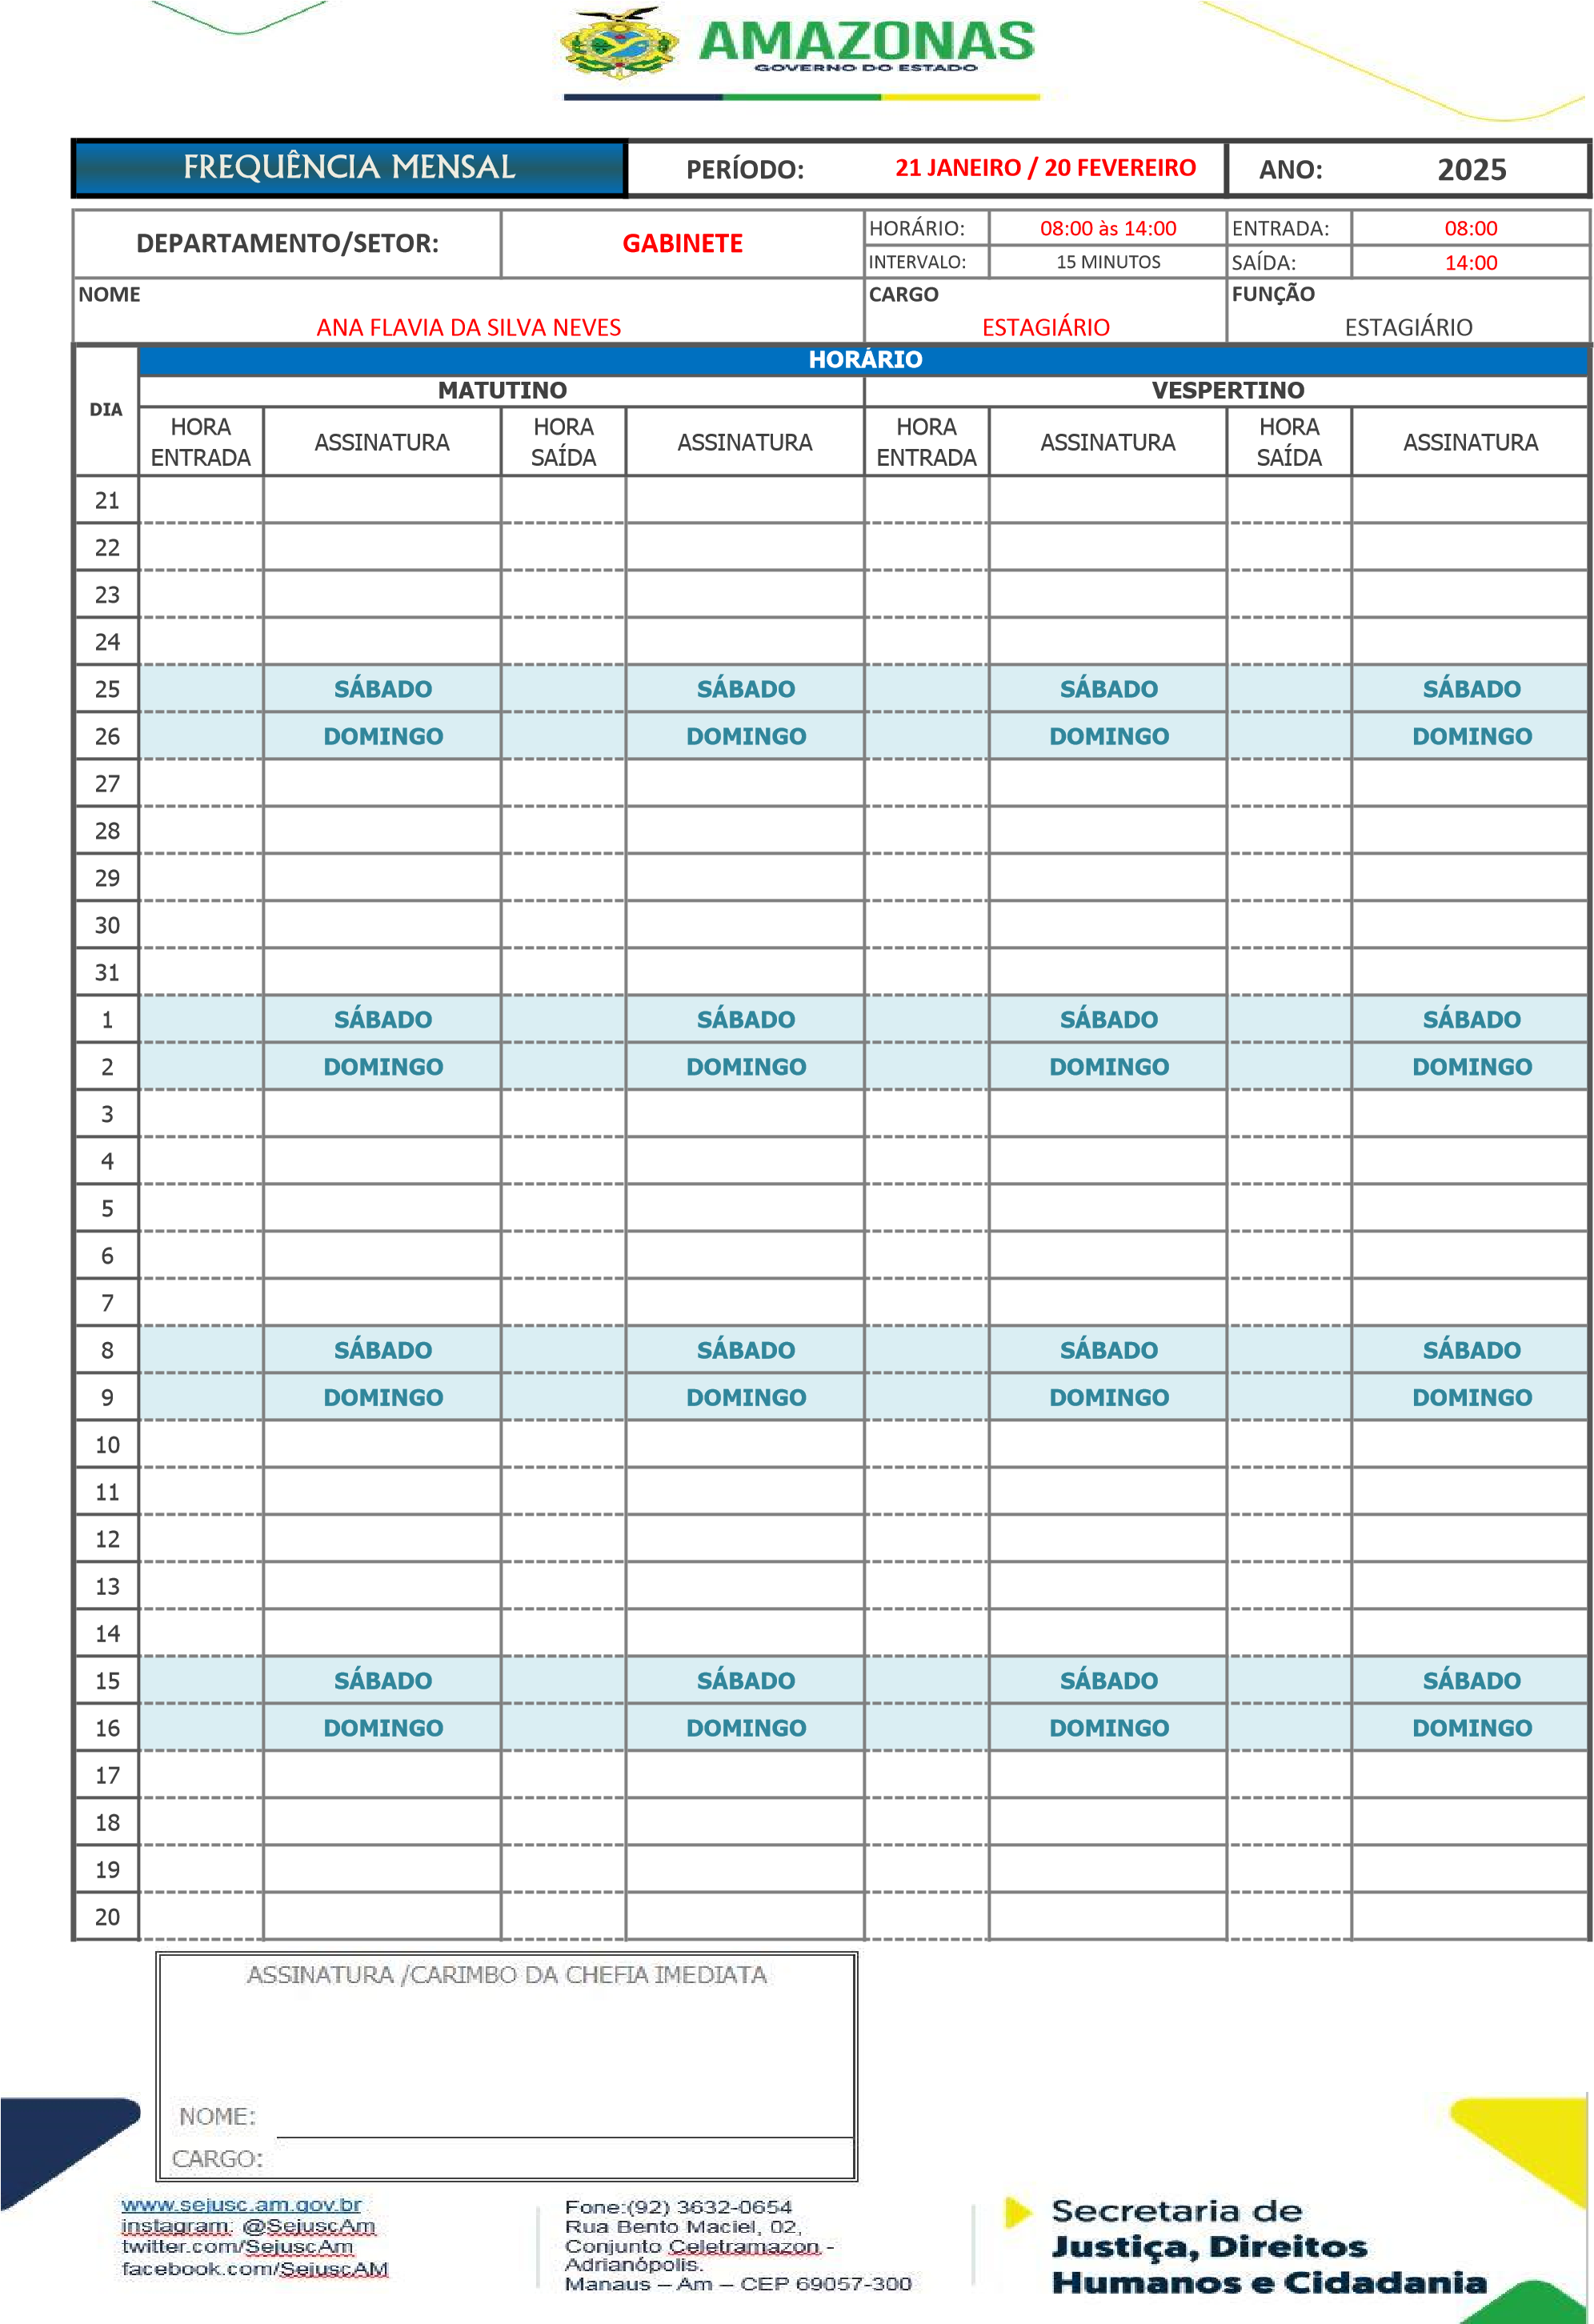

ELABORADO POR: DEPLAN